José Antonio Maldonado, director de meteorología de Meteored (tiempo.com), ofrece la predicción para el fin de semana
La borrasca de alto impacto Domingos traerá otro importante temporal a España este fin de semana

- Las próximas horas dejarán cielos nubosos en gran parte del país, precipitaciones y un descenso de temperaturas en todas las regiones
- El sábado se dejará sentir una nueva borrasca atlántica de alto impacto, Domingos, con precipitaciones y vientos fuertes
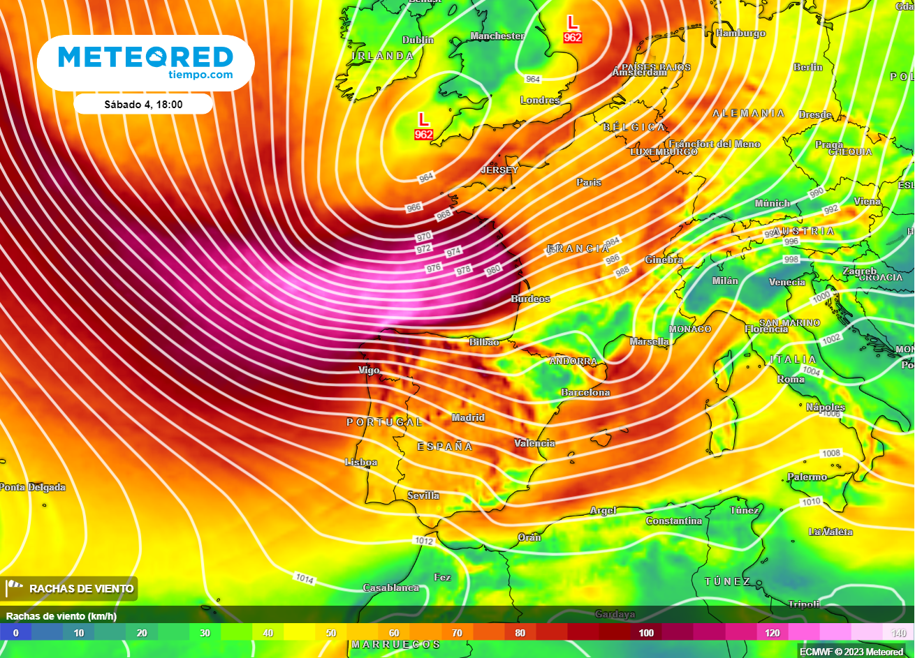
Tras el paso de Ciarán, el fin de semana volverá a complicarse la situación meteorológica por la llegada de una nueva borrasca muy profunda recién bautizada como Domingos. Fuente: Meteored.
Madrid, 2 de noviembre de 2023.- Los últimos días han estado marcados por la inestabilidad atmosférica generalizada en el noroeste de la Península. Las precipitaciones han sido abundantes en gran parte del país, exceptuando el sur, especialmente en Puerto del Pico (Ávila) donde ayer se alcanzaron los 166 l/m2. Además, el viento ha soplado con fuerza en gran parte de las regiones, con rachas puntuales de más 150 km/h. José Antonio Maldonado, director de meteorología de Meteored (tiempo.com), detalla la previsión para los últimos días de la semana.

Análisis de José Antonio Maldonado, director de meteorología de Meteored (tiempo.com)
J.A. Maldonado.- Hoy jueves, el panorama ha cambiado drásticamente debido a la profunda borrasca Ciarán, y un frente asociado a la misma ha entrado por el noroeste, desplazándose por el interior dando lugar a precipitaciones, al tiempo que arrecia el viento debido al fuerte gradiente de presión.
Se esperan lluvias fuertes en el noroeste peninsular y en Pirineos, además de chubascos en la mayor parte de las regiones, excepto en el litoral sureste. También nevará en los sistemas montañosos y con posibilidad de tormentas en Baleares.
En cuanto al temporal del mar, las olas pasarán de los ocho o nueve metros en la zona marítima de Galicia y en la costa cantábrica. Las temperaturas máximas, en cambio, presentarán pocas variaciones. Soplarán vientos especialmente fuertes en el norte, sobre todo en el Cantábrico.
El viernes otro frente entrará también por el noroeste, aunque de menor actividad. El cielo estará muy nuboso, con precipitaciones abundantes en Galicia, las regiones del cantábrico y los Pirineos. Se espera que nieve entre los 1000 y 1500 metros en la mitad norte peninsular.
Desde este día, las temperaturas descenderán en todas las regiones. Seguirán soplando vientos bastante fuertes en zonas del norte y este.
El fin de semana llega Domingos, una nueva borrasca de alto impacto
A partir del sábado, el tiempo volverá a inestabilizarse con el impacto de la borrasca Domingos, cuyo frente avanzará desde el noroeste hacia el sureste. Esta nueva borrasca propiciará numerosas precipitaciones especialmente abundantes en Galicia, las regiones cantábricas, Castilla y León, el alto Ebro y los Pirineos.
En cuanto a las temperaturas, registrarán un pequeño ascenso. Los vientos soplarán del suroeste siendo intensos en las costas, el noroeste peninsular y el área mediterránea.
El domingo seguirá la situación de inestabilidad, aunque no tan adversa, con chubascos principalmente en zonas de Galicia o el oeste del Cantábrico. También se espera nieve en las principales de la Península. En la mitad occidental peninsular se notará un descenso de las temperaturas y, en general, el viento soplará de manera menos intensa.

 Síguenos en Telegram
Amplía información con el artículo completo en:
"¿Qué tiempo hará este fin de semana en España? Algunos fenómenos serán aún más extremos que con la borrasca Ciarán"
 | José Antonio Maldonado  Director de Meteorología. |  | José Miguel Viñas  Meteorólogo de Meteored. |  |  | Francisco Martín  Coordinador de la RAM.
+ Expertos de Meteored
Para concertar entrevistas:  Actitud de Comunicación  91 302 28 60 |  |  |  | press@meteored.com

Sobre Meteored
Meteored se ha convertido en uno de los proyectos líderes sobre información meteorológica a nivel mundial con más de 20 años de experiencia. Actualmente nuestras predicciones, modelos y noticias se ofrecen por todo el mundo a través de distintos medios y plataformas. Es por nuestra experiencia, calidad y dedicación, que millones de personas confían en nosotros para planificar su día a día.
Meteored cuenta, además, con un equipo de redacción internacional, ubicado en varios países del mundo. Nuestros expertos en meteorología, meteorólogos y periodistas se encargan de mantenernos informados sobre los acontecimientos meteorológicos más importantes de actualidad, así como de ilustrarnos y explicarnos las situaciones más significativas que están por llegar.

